DIANA-ASTEROIDI JA ARTEMIS-ARKKITYYPPI
Uuden ajan astrologiassa otetaan huomioon myös asteroideista pienimmät ja näiden joukosta löytyy mm. Dian. Tavallisissa astrotietokoneohjelmissa – lukuun ottamatta Solar Firea – tätä asteroidia ei mainita, mutta astrotietouden uranuurtajan Demetra Georgen kirjasta The Asteroid Goddesses Dianan asemat löytyvät vuosille 1931-2002. Kyseisestä asteroidista ja sen toimivuudesta on kuitenkin saatavilla toistaiseksi varsin vähän sekä tietoa että käytännön kokemuksia, joten siitä tarvitaan vielä paljon systemaattista tutkimusta.
Koirien kasvattamiseen suuntautunut televisiokuuluttaja Riikka Sillanpää mainittiin Artemis-arkkityypin yhteydessä. Hänen Diana-asteroidinsa on erittäin painottunut syntymäkartalla ja aivan kuin >> liimautunut >> nousupisteeseen, askendenttiin.
Anja Kauranen, vaikka onkin ammatiltaan kirjailija, näyttää olemukseltaan Artemikseltaan ja tavoitteellisuudessaan ja liikunnallisuudessaan toteuttaa tätä jumatarta, Kaurasen Diana-asteroidi on kulminaatiopisteessä lännen horisontilla deskentillä.
Vaikka Artemis ja Diana liittyvät vahvasti luontoon ja sen suojeluun, kaikilla >> vihreillä >> kyseinen asteroidi ei ole syntymäkartalla kulminoivassa avainasemassa. Esimerkiksi europarlamentaarikko Heidi Hautalan kartalla Diana ei ole esillä, ei liioin vihreiden pääideologi Osmo Soininvaaralla. Molemmilla Diana sijaitsee kuitenkin samassa pisteessä Ravun merkissä, jota voidaan pitää Dianan tärkeimpänä sijaintimerkkinä. Vihreän liikkeen entisellä aktivistilla Ville Komsilla Diana on täsmällisesti uran ja elämäntehtävän pisteessä MC:llä. Yhtälaisessa avainasemassa Diana on myös Satu Hassin kartalla: keskitaivaalla ja vieläpä yhtyneenä aurinkoon ja Marsiin. Luonnon puolustajan elämäntehtävä on ollut Hassin syntymähetken mukaan täysin väistämätön.
Suomalaisessa Astrologos-lehdessä julkaistaan silloin tällöin julkisuuden henkilöiden tarkkoja syntymätietoja. En ollut pysyä nahoissani, kun liuin lehdestä Uma Aaltosen syntymädatan ja ryhdyin etsimään hänen Dianansa asemaa. Täysosuma! Nuorten puolestapuhujan ja eläinaktivistin Diana sijaitsee tarkasti askendentilla, kartan tärkeimmällä kohdalla ja vielä Artemiksen omassa merkissä Jousimiehessä.
Toinen äärimmäisen kiinnostava tehtävä oli tutkia, näkyisikö Elisabeth Rehnin kartalta hänen työtehtävänsä YK:n ihmisoikeusraportoijana, Ja löytyihän se: Rehnin syntymäkartan Diana-asteroidi on täsmälleen Vertex-pisteessä. Myös Pallas-asteroidi kulminoi Rehnin kartalla, joten amatsonin aineksia hänellä on kartan mukaan.

Diana-asteroidi syntymäkartalla kertoo ennen muuta siitä, ovatko puolustus -ja/tai suojeluteemat esillä henkilön elämässä. Itsesuojeluvaiston voimakkuuden lisäksi myös suhtautuminen lapsiin, eläimiin tai vaikkapa vähemmistöihin näkyy asteroidin asemasta syntymän hetkellä.
Artemista pidetään kuun jumalattarena. Kuun välityksellä Artemiksella on yhteys Ravun merkkiin, joka on perinaisellinen vastakohta miehiselle Apollonin merkille Leijonalle. Perinteisen astrologian mukaan Ravun >> pitäisi >> olla koti-ihminen, äidillinen tai isällinen ja huolehtiva. Käytännössä voi olla yllätys, että moni Rapu-nainen on itsenäinen ja riippumaton eikä kovinkaan hoitohaluinen. Nykykäsityksen mukaan Ravun perinteisistä adjektiiveista juontuvatkin Demetristä eli Cereksestä. Toisaalta Artemis kyllä suojelee vastasyntyneitä ja pieniä mutta ei kuitenkaan käytännössä hoivaile heitä perinteisen Ravun tapaan.
Arkkityyppiesimerkkinä mainitun Unnan kartta on juuri sellainen, joka avautuu vain arkkityyppien ja asteroidien kautta. Unnan nouseva merkki on Rapu, joten hänen pitäisi olla kotikeskeinen äitityyppi. Kuitenkin hän on meneväinen, aktiivinen ja liikunnallinen nuori nainen. Hänen kohdallaan Rapu on ilmielävä Kuutar eli Artemis. Mikä mielenkiintoista, Unnan Diana-asteroidi on Vaa’an merkissä yhtyneenä kuuhun.
Rapuun samoin kuin Artemikseen yhdistetään tunteikkuus. Rapua pidetään mielialojen ja niiden vaihtelujen merkkinä ja moni Rapu elää vahvasti tunteittensa mukaan. Myös Ravun merkin perinteinen hallitsija kuu yhdistetään astrologiassa tunteiden ailahteluun. Ravussa saattaa parhaiten ilmentyä Artemiksen kuuolemus, Selene; Ravussa esiintyy myös Artemiksen kiinnostus mystiikkaan. Tämän arkkityypin naisedustajat viihtyvät hyvin naisporukoissa ja –verkostoissa, Rapu-Diana heistä parhaiten.
Riitta Väisäsen syntymäkartan mukaan Artemis-teema tulee esille erittäin selkeästi. Riitta on sekä aurinko- että nousumerkiltään Rapu ja lisäksi kuu on kulminaatioasemassa läntisellä horisontilla. Kaiken huipuksi Diana-asteroidi löytyy keskitaivaan läheltä uran ja elämäntehtävän alueelta. Ei ihme, että Riitan imagoon yhdistetään hevoset ja koirat.
Artemis oli isän tyttö. Hän oli pidetty ja sai, mitä ikinä keksi pyytää. Eläinradan Leijonassa saattaa piillä tämänkaltaisen >> lellikin >> aineksia. Leijona-Diana voi olla isän pikku prinsessa, josta löytyy itsetuntoa ja elämäniloa mutta mahdollisesti myös ylemmyydentunnetta ja kilpailuviettiä. Ennen kuin Artemikseen yhdistettiin peurat ja hirvet, hänet kuvattiin tavallisesti leijonien seurassa, kuten jumalattaren egyptiläinen vastine Tefnut. Myös Vähä-Aasian Kybele, jolla on yhtymäkohtia Artemikseen, oli leijonakuningatar. Leijona-nainen saattaa ilmentää luonnostaan Artemis-teemoja.
Leijonassa Artemis esiintyy paljolti myös roomalaisena valon jumalatar Dianana, jossa auringon ja kuun teemat toimivat yhdessä ja korostavat yhtä voimakkaasti niin luonto- kuin kulttuuriharrastuksia. Vastaava eheytyminen on mahdollista myös, mikäli auringolla ja Diana-asteroidilla on syntymähetkellä jokin tärkeä kontakti, ja erityisesti, jos ne ovat konjuktiossa eli toistensa välittömässä läheisyydessä.
Jousimies sisältää myös paljon Artemiksen aineksia eikä liene pelkkää sattumaa, että Artemis yhdistettiin antiikin aikaan Jousimiehen merkkiin. Jousimies on Artemiksen tavoin itsenäinen ja riippumaton; isäsuhde on hyvin merkittävä itsetunnon kannalta. Jousimiestyttö ja – nainen saattaa olla melkoinen eläinystävä ja viihtyä erityisen hyvin hevosten kanssa. Merkilleen uskolliset Jousimiehet ovat lisäksi ulkoilmaihmisiä, retkeilijöitä ja samoilijoita. Diana-asteroidi Jousimiehessä lisää kiinnostusta ulkomaamatkailua kohtaan, mutta pikemminkin kuin massaturisti aito Artemis-Jousimies on omia polkujaan, mutta pikemminkin kuin massaturisti aito Artemis-Jousimies on omia polkujaan kulkeva >> maailmanvalloittaja >>.
Arkkityyppiesimerkeissä mainittu Brigitte Bardot liitetään erityisesti eläinsuojeluun. Bardotin syntymänkartalla nousevana merkkinä on Artemis-merkki Jousimies, minkä lisäksi Artemikseen ja Dianaan yhdistyvä kuu on tärkeässä pisteessä laskuhorisontilla, DC:llä. Lisäksi BB:n Diana-asteroidi sijaitsee hänen kartallaan auringon ja kuun keskipisteessä, mikä on astrologisesti erittäin strateginen piste. Kaiken kukkuraksi asteroidi on tähden Vertex-pisteessä.
Walesin prinsessa Diana oli aurinkomerkiltään Rapu ja nousumerkiltään Jousimies – molemmat jos mitkä Artemis-merkkejä. Nuorena Diana oli haaveillut tanssijanurasta, mutta hänen nuoruudenammattinsa lastenhoitajana ja –opettajana sopi hänen hyvin. Prinsessan varsinainen elämäntyö vähäosaisten suojelijana ja puolustajana sekä omien poikiensa äitinä kielii Artmemis-jumalattaresta. Se ettei hänestä koskaan tullut kuningatarta, sopii Artemikselle, joka ei ollut Olympoksella kuningatar vaan nimenomaan prinsessa. Ravun merkin johdosta Dianassa toteutui myös Persefone: hänen osalleen kertyi kärsimystä ja uhrina olemista. Persefonea oli myös hänen oma toiveensa olla >> sydänten kuningatar >>; se varmasti toteutui jää elämään hänen legendassaan.
Oinaassa Artemiksen kilpailunhalu korostuu eniten. Toisaalta Oinaassa tulee painokkaasti esiin myös Artemiksen suojeluvaisto, luonnollisuus ja yhteydet eläimiin. Oinas on Dianan biologisin merkkiasema ja tässä merkissä ja Artemis-Diana voi olla >> tosi naaras >>. Oinas-Artemis-tyttö saattaa olla hyvin urheilullinen ja monin tavoin >> poikamainen >>. Vastaavista ilmiöistä kartalla kertovat Mars – Diana-kontaktit.
Skorpionissa Artemiksen kilpailunhalu voi johtaa ajoittain jopa säälittömyyteen. Luonto, lapsia ja eläimiä puolustaessaan Skorpioni-Diana (jos Artemis on muutoinkin esillä) on usein ehdoton ja fanaattisuuteen asti jyrkkä. Eläinten Vapautusrintamassa EVR:ssä toteutuu Skorpioni-Dianan motto: tarkoitus pyhittää keinot. Skoprioni-Diana on Rapu-Dianan ohella Artemiksen tunnepitoisimpia merkkiä. Edellisen kohdalla myös Hekaten piirteet saattavat tulla esiin niin, että henkilö tuntee kiinnostusta noituuteen tai samanismiin; Pluton ja Dianan kontaktit kartalla saattavat johtaa samaan tulokseen.
Kalojen sensitiivisessä merkissä Diana-energia ilmenee hoidollisuutena ja syvänä rakkautena luomakuntaa kohtaan. Henkilö voi kokea täydellistä yhteyttä ja ykseyttä luonnon kanssa ja tuntea universaalista empatiaa. Kalat-Diana kärsii syvästi, jos kokee luontoa raiskattavan tai eläimiä ja lapsia kohdeltavan huonosti. Vastaavaa myötätuntoa synnyttää tilanne, jossa Dianalla on yhteys Neptunus-planeettaan.
Kaikkein ekologisin Artemis-merkki on Neitsyt. Tässä merkissä sijaitessaan Artemis-saattaa toimia luonnonsuojelijana tai kiinnittää huomiota kierrätykseen ja jätteiden lajitteluun. Toisaalta Neitsyt-Diana ei ehkä näe metsää puilta vaan takertuu yksityiskohtiin. Muiden mielestä hän voi korostaa liikaa arkisia suojelutoimia ja toimia perfektionistisesti. Tällaista henkilö kiinnostaa myös kaikenpuolinen terveydellisyys ja esimerkiksi luonnonmukainen ravinto.
Materialistinen Kauris on melko vieras merkki Artemis-teemoille, mutta saattaa ilmetä henkilössä esimerkiksi vanhojen rakennusten suojelutarpeena. Artemiksen riippumattomuus ei ilmene merkin kautta kautta, ellei syntymäkartalta löydy muuta Artemis-painotusta, esimerkiksi kulminoiva Diana-asteroidi. Korostunein piirre Kauris-Dianassa on tavoitteelisuus ja korkeiden päämäärien saavuttamisen mahdollisuus.
Ilman merkeistä Vesimiehessä lienee eniten yhteistä Artemiksen kanssa: itsenäisyyttä, riippumattomuutta, naissolidaarisuutta ja menevyyttä. Vesimies- Diana-nainen (mikäli Artemis on muutenkin esillä) on hyvin edistyksellinen, todennäköisesti sinkku tai elää modernissa ja tasa-arvoisessa, kulttuuripainotteisessa suhteessa. Humanitaariset kysymykset ja ihmisoikeusasiat ovat hyvin lähellä sydäntä.
Kaksosten vilkkaassa merkissä sijaitessaan Artemis lisää harrastuksia ja kiinnostuksen kohteita entisestään. Rakkaussuuhteita Kaksos-Diana ei suosi, ystävyys- ja kumppanuussuhteita kylläkin. Parisuhdekin voi toimia enemmän ystävyyden ja harrastusten kuin syvien tunteiden pohjalta. Ajattelu ei ole aina kaikkein rationaalisinta, mutta menevyyttä ja kulttuuririentoja riittää yllin kyllin. Nuorekas ja aktiivinen Kaksos-Diana saattaa olla kiinnostunut esimerkiksi nuorityöstä.
Ihmisoikeudet ja niiden puolustaminen ovat ehkä parhaimmillaan Dianan sijaitessaan Vaa’assa. Oikeudellisuuteen liittyvät seikat tulevat elämässä esille tavalla tai toisella. Esimerkkinä Vaaka-dianasta tulee mieleen muuan naisjuristi, joka toimii vammaisten lakimiehenä (hänelläkin on esillä muitakin Diana-tekijöitä: aurinkomerkki Leijona ja nousumerkki Rapu). Parisuhteessa ehdoton edellytys on kumppanuus. Samoin kuin Vesimiehen ja Kaksosten kohdalla Vaa’assakin korostuu vahvasti kulttuuri.
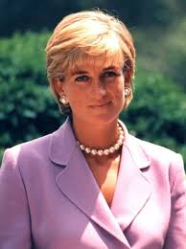
Figure 1 prinsessa Diana
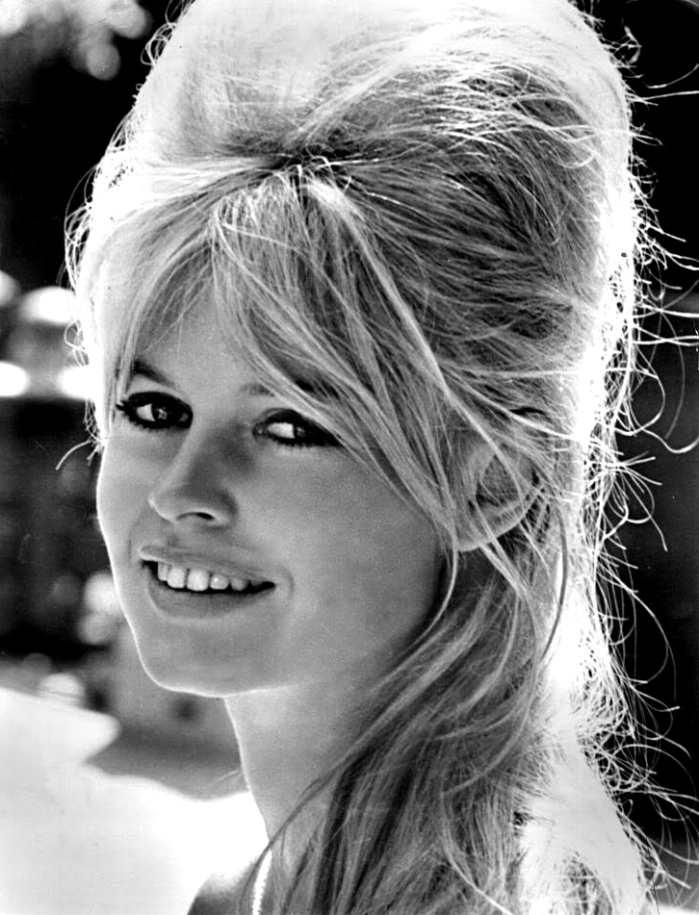
Figure 2 Brigitte Bardot
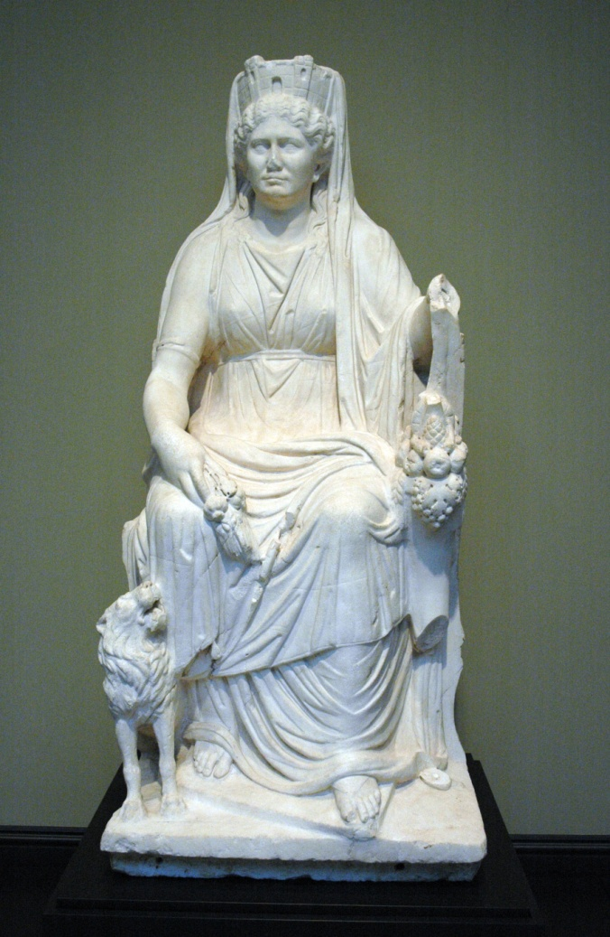
Figure 3 Kybele
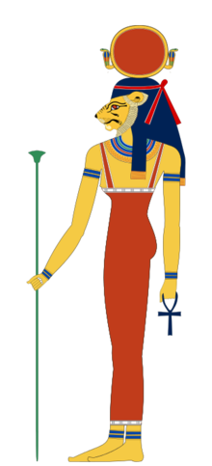
Figure 4 Tefnut
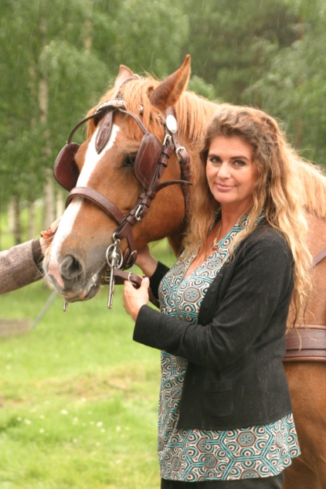
Figure 5 Riitta Väisänen

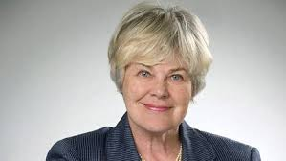
Figure 6 Elisabeth Rehn
Figure 7 Uma Aaltonen
Figure 8 Satu Hassi
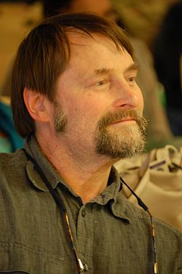
Figure 9 Ville Komsi
Figure 10 Osmo Soininvaara
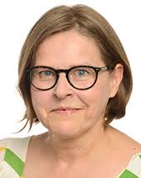
Figure 11 Heidi Hautala
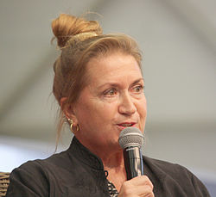
Figure 12 Anja Snellman

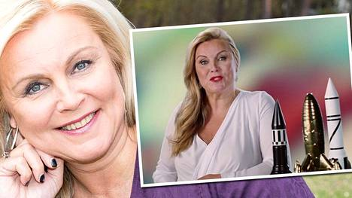
Figure 13 Riikka Sillanpää
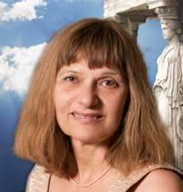
Figure 14 Demetra George

Anja Snellman, oik. Kauranen-Snellman^{lähde?}, ent. Kauranen
https://fi.wikipedia.org/wiki/2_Pallas
https://fi.wikipedia.org/wiki/El%C3%A4inten_vapautusrintama

